IČO: 47813121

Váš dopis značka:
ze dne: |  |  | Miroslav Selník – Kovoslužba  Náměstí Republiky 2, 746 01 Opava  IČ: 10627685
naše značka: | 21005/21/Ko
vyřizuje: | Komendová
datum: | 24.2.2021

Objednávka

Dobrý den,

objednáváme u Vás opravu vstupních dveří hlavní školní budovy (včetně montáže elektromechanického samouzamykacího zámku s panikovou funkcí). Cena včetně dodávky a montáže zámku do dveří dle Vaší cenové nabídky ze dne 17.2.2021 činí 119 920 Kč bez DPH. Kontaktní osobou pro domluvení termínu je pan Jan Lampa, tel. 731 691 626.
Úhrada faktury bude provedena po dokončení prací.

Děkuji a přeji hezký den.

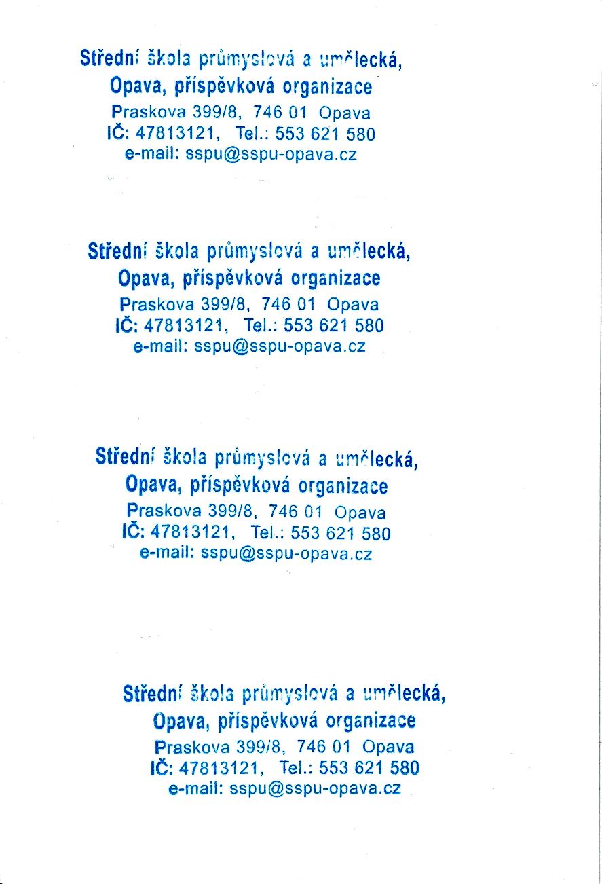

V Opavě dne: 24.2.2021 | Podpis: | 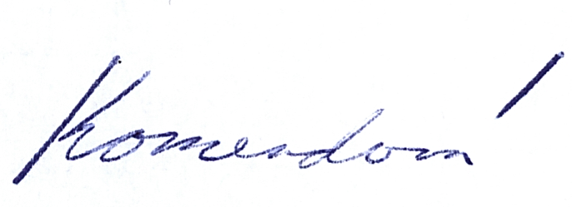
V Opavě dne: 24.2.2021 | Podpis: | ………………………………………………………………………………
Akceptace dne: 25.2.2021  Podpis: |  | Ing. Šárka Komendová  Ekonomka

